异军突起的网红酸奶：简爱开辟社交零售圈粉带货
广 告 主：朴诚乳业
所属行业：食品
执行时间：2020.02.01-12.31
参选类别：效果营销类
营销背景
【背景】
乳业市场集中头部蒙牛伊利寡头，光明、卡士、乐纯等在各自区域上各占一定优势，同质化竞争下大品牌盛行广告营销战争夺“市场第一提及率”。
简爱酸奶是一个成立仅五年的低温乳品品牌，精准定位85后90后高知家庭女性，以精准营销、效果转化为导向。
乳品信任危机后，“产品力“+“正品保证”的自营线上渠道对品牌具有强大赋能作用。
【挑战】
定位年轻高端的酸奶品牌，如何以效果预算硬刚品牌预算，突破全能寡头+区域玩家夹击建立自身渠道优势？
营销目标
1、简爱品牌官方公众号粉丝数实现翻倍。
2、促进目标用户在官方小程序商城购买，并实现平均ROI>1。
3、逐步提升基于微信生态的品牌小程序商城交易额，成为可与线下零售比肩的渠道。
策略与创意
核心策略：主打“无添加”极致产品力渗透年轻高知宝妈，社交零售“先私域后公域”圈粉带货。
执行过程/媒体表现
1、圈定客群：渗透“高知妈妈”目标受众，合理拓展定向范围保证获客规模
85后/90后高知妈妈群体为精准受众，主打“父爱配方“明星产品直击宝宝健康需求，圈定育儿人群。
年轻白领/健身人群为拓展量受众，主打“0%蔗糖”直击低糖减脂需求，圈定时尚美妆等爱美一族。
主打以上强人群属性的明星产品促进购买，逐步减少其他功能性产品投放。
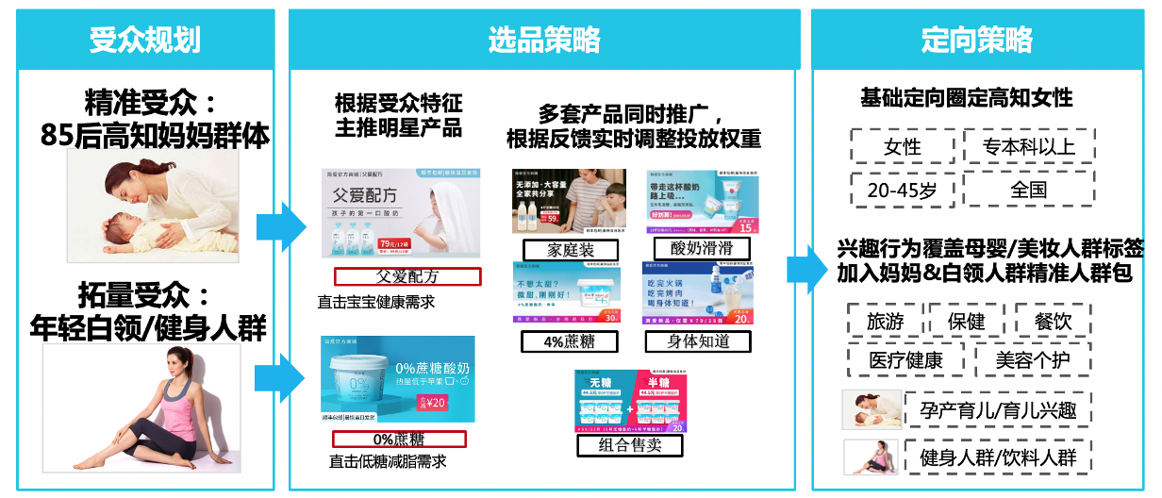
2． 直链转化：“先私域后公域”两大链路拓展品牌社交零售增长
链路一：加粉——朋友圈竞价广告公众号加粉后推送小程序下单，旨在积累品牌私域流量，同时数据赋能直购链路投放提升ROI转化效率。
链路二：直购——朋友圈竞价广告引流小程序直购，精准选品配合活动优惠，微信广告持续投放和精细优化，逐步实现规模化下单。
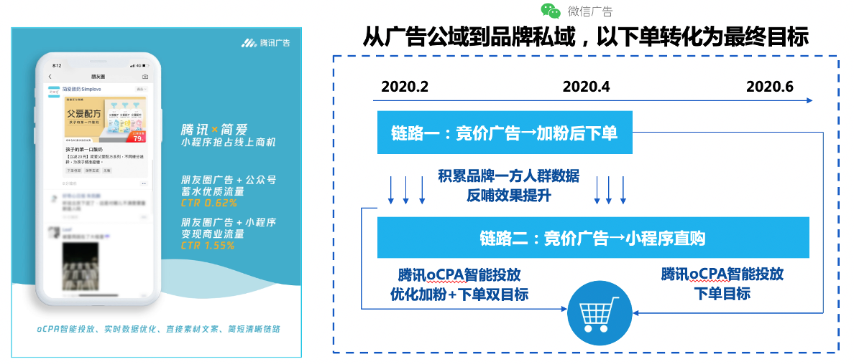

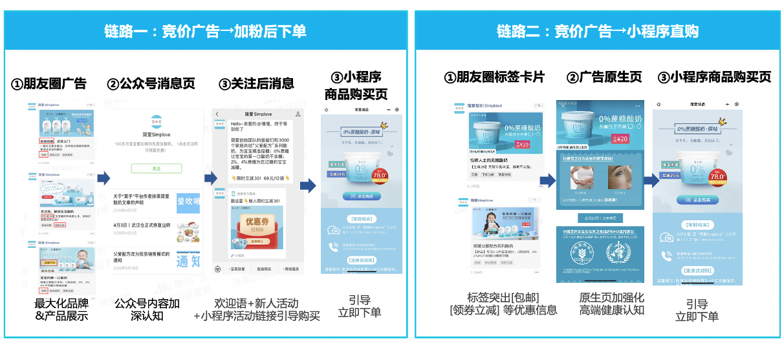
3、全链路留存：公域引流品牌私域阵地后，多元运营工具激活新老客；
新品上市品牌公众号发起“3人成团”社交互动老客带新客。
疫情期间小程序直播加强用户对乳品教育和健康认知，培育忠诚度与复购习惯。
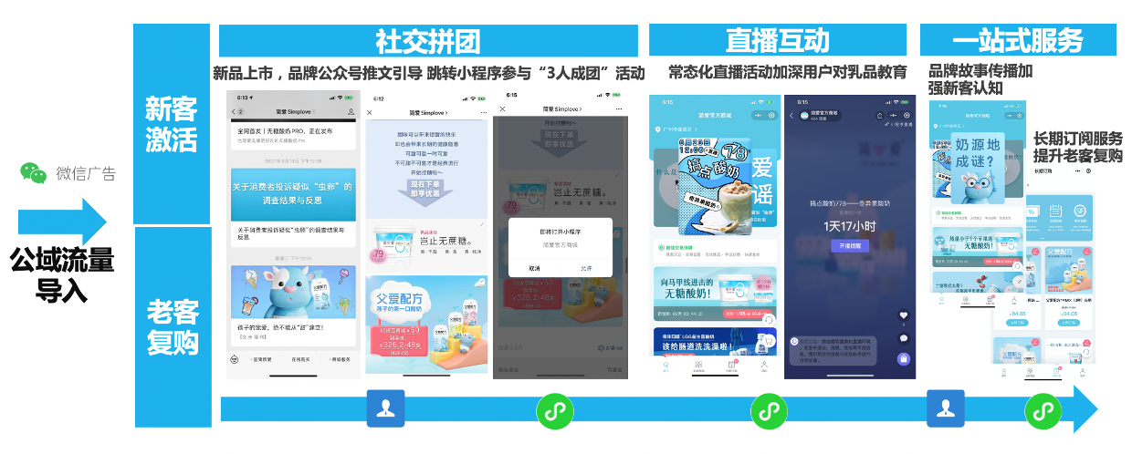
营销效果与市场反馈
2020年投放期内超预期实现获客与转化[1] [2]：
成果#1两个月完成年度增粉目标六成 ：
2020年上半年两个月通过微信广告完成年度目标增粉量67%[2]，加粉后下单ROI达1.2，平均加粉成本低于15元。
成果#2微信生态内高效带货，下单ROI节节高
月度平均ROI整体呈现上升趋势，ROI从1.2逐渐攀升至1.8，平均水平维持1.5以上，其中20%+在线投放日平均ROI>2 。
由微信广告流量带来的订单量稳定在平均每月2万+，最高达到2.7万+；平均下单目标转化率高于行业均值2-3倍。
据简爱联合创始人表示，简爱小程序商城后台数据显示，忠诚粉丝推荐给好友裂变的比例高达1:4。
成果#3 自今年二月起，简爱酸奶小程序商城单月交易额破千万，成线上中坚生意渠道；
数据来源：
[1] 微信广告内部系统导出数据统计结果;
[2] 客户公司提供数据参考

